ПАМЯТКА
по укрытию населения в заглубленных и других помещениях
подземного пространства

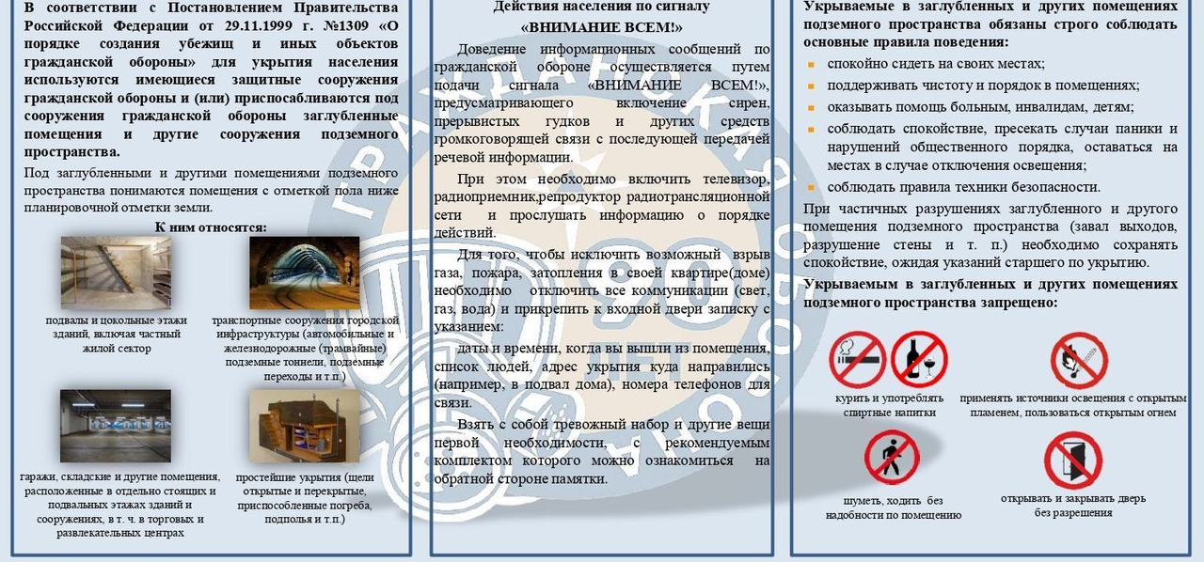
ПАМЯТКА
рекомендуемый комплект вещей первой необходимости

